ОТЧЁТ
о работе кабинета «АНТИНАРКО» и
о проведенных внеклассных мероприятиях по профилактике употребления табачных изделий, алкогольных напитков, наркотических веществ
в ГБПОУ КК «КТЭК»
за март 2018-19 учебного года

Профилактика употребления табака, алкогольных напитков, наркотических веществ обучающимися ГБПОУ КК «КТЭК» осуществляется на основе:
- Комплексной программы по профилактике правонарушений и употребления подростками алкоголя, психоактивных и наркотических веществ на 2017-18 учебный год
- Плана работы кабинета «АНТИНАРКО» на февраль 2017-18 учебный год
- Плана работы ЦМК «Воспитание» на февраль 2017-18 учебный год
- Плана воспитательной работы в учебной группе

15 марта 2019г.
Конкурс «Студ. Дебаты» в МКУ «Центр молодежной политики»

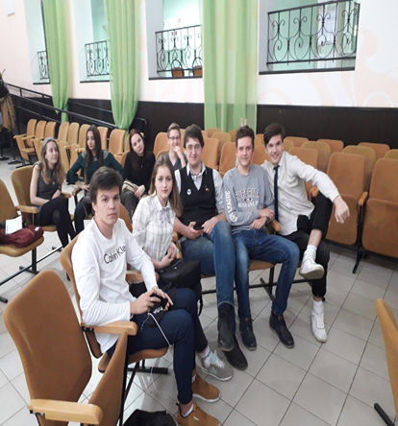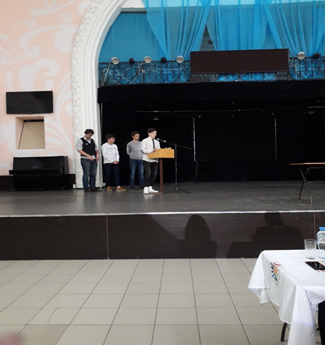

15 марта 2019г.
Проведение беседы «Отформатированное поколение» в каб. №23 на территории ул. Ленина 46 совместно со специалистом по социальной работе ГБУЗ «Наркологический диспансер» О.В.Бабенко для обучающихся группы №18.103Тв и обучающихся «группы риска»

18 марта 2019г.
Проведение информационного-просветительского знания «Здоровый выбор» на территории ул. Стасова 117 совместно со специалистами Краевого центра борьбы со СПИД и ГКУ Краснодарского края «Молодежный центр развития личности» для обучающихся групп №18.06П, 18.05П и обучающихся «группы риска»

18 марта 2019г.
Проведение передвижного информационно-консультативного пункта «Патруль безопасности» в актовом зале и каб. №23 на территории ул. Ленина 46 со специалистом по социальной работе ГБУЗ «Наркологический диспансер» О.В.Бабенко, врача-гинеколога ГБУЗ ККБ №2 Т.А. Торбиной для обучающихся групп №18.103Тв, 18.11Пр, 18.112К, 18.113Кк и обучающихся «группы риска»
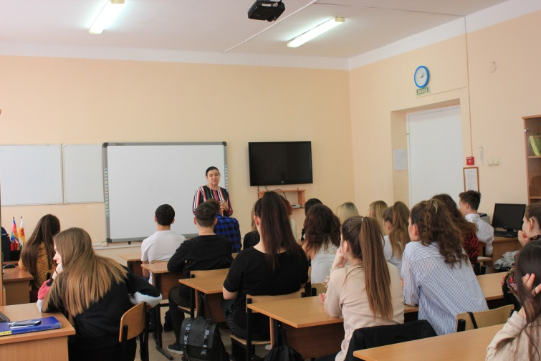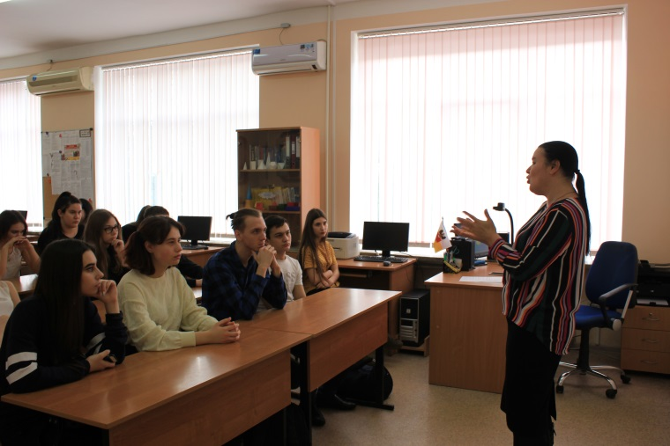

18 марта 2019г.
Проведение профилактической беседы «Убийство в законе» со специалистом по социальной работе ГБУЗ «Наркологический диспансер» О.В. Бабенко для девушек, проживающих в общежитии.

19 марта 2019г.
Проведение квеста Антинарко силами студенческого совета колледжа на спортивной площадке территории ул. Бабушкина 307, для обучающихся 1-2 курсов
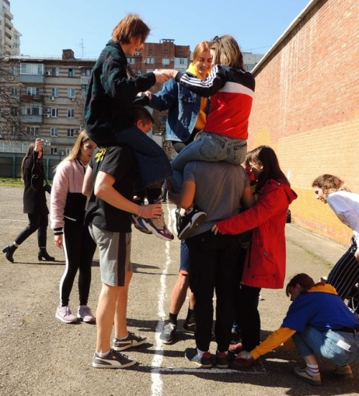
25 марта 2019г.
Проведение лекции «Алкогольная зависимость» в каб. №1 на территории ул. Стасова 177 совместно с медицинским психологом отделения спортивной медицины ГБУЗ ЦМП МЗ КК И.В. Бабкиной для групп №17.03П, 17.05П и обучающихся «группы риска»

25 марта 2019г.
Проведение информационно-просветительского занятия «СПИД не выбирает, выбираем мы!» в каб. №23 на территории ул. Ленина 46 для обучающихся групп №18.204К, 17.126К и обучающихся «группы риска»
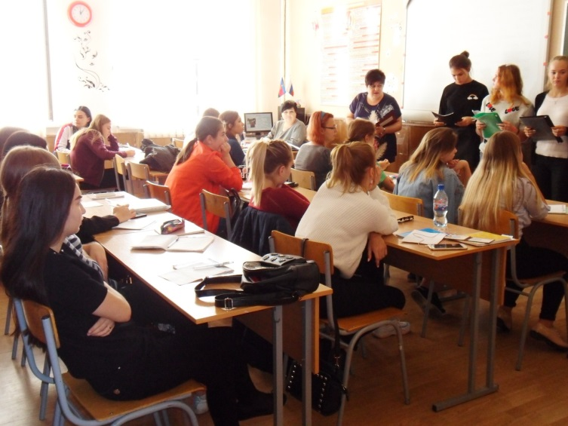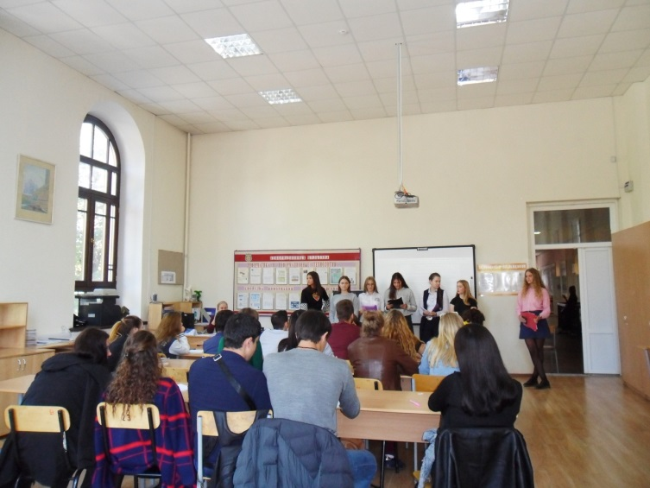

27 марта 2019г.
Проведение профилактической беседы «Чем опасен насвай» в каб. №3 на территории ул. Дмитриевская дамба 3 со специалистом по социальной работе ГБУЗ «Наркологический центр» О.В. Бабенко для групп №17.145Т, 17.04П и обучающихся «группы риска»
